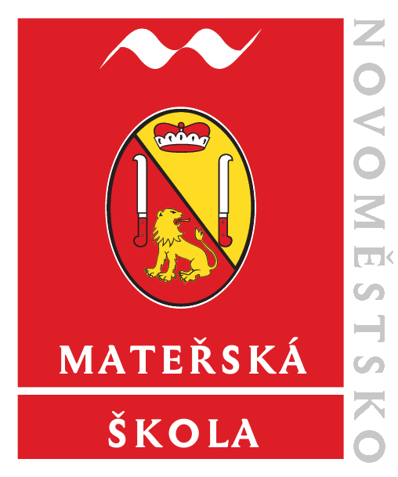 |  | Mateřská škola Nové Město na Moravě,  příspěvková organizace  Drobného 299  592 31 Nové Město na Moravě

Místo výkonu vzdělávání a školských služeb Slavkovice 98

Akce a aktivity pořádané ve školním roce 2018 – 2019
Září
- výstava strakatého skotu
- 10 lekcí předplaveckého výcviku
- logopedická prevence
Říjen
- návštěva Gymnázia NMNM – oslava 28. 10.
- vystoupení ve Slavkovicích k příležitosti založení republiky 28. 10. - sázení lípy
Listopad
- Česko čte dětem – spisovatelka Zdeňka Šiborová
- arteterapie
- p. Vojkůvka (operní pěvec ND Praha)
- Mgr. Pavel Josef Macků - hudební pohádky o zvířátkách
Prosinec
- knihovna NMNM – výchovný program – lidové tradice
- mikulášská nadílka
- zpívání koled s trubkou
- vánoční nadílka
- zpívání koled v kostele Slavkovice
- vystoupení Brněnského smyčcového kvarteta
Leden
- lyžařský výcvik + závody
- divadlo KD NMNM- Ledová královna

Únor
- karneval KD Slavkovice
- eukaustika
- beseda s myslivcem
- divadlo J. Hrubce – Kouzelný zvon
Březen
- SRPŠ
- vzdělávací program (dopravní prevence) – p. Urbánek herec brněnského divadla
- brigáda s rodiči na zahradě
- cirkusové vystoupení se zvířátky
Květen
- Bejvávalo
- Zpívání pro radost – akademie KD Slavkovice
- Zuškopestřec májový – návštěva ZUŠ
Červen
- Česko čte dětem – četba ukrajinské pohádky (matka)
- návštěva hasičů
- rozloučení s předškoláky
- výlet na SKI (cesta za pokladem)
- Sportovní odpoledne s rodiči (opékání buřtů)
- výlet – Putování za zvířátky

Dne: 12. 6. 2019
Zpracovala: Mgr. Jitka Novotná

